1-комн. апарт. посуточно  Краснодарский край, Сочи городской округ, Дагомыс пгт, ул. Старошоссейная, 5к1  Метро:  4 000 ₽ в сутки  депозит, без предоплаты  Общая информация: Этаж: 6 / 12 Общая площадь: 40.0 м² Площадь комнат: 22 м² Жилая площадь: 28.0 м² Площадь кухни: 9.0 м² В квартире: Кухонная мебель Мебель Холодильник Можно с животными Можно с детьми Телевизор Стиральная машина Лоджия Телефон | 12 мая, 18:22
Представитель: Ксения Кириленко
Внимание. Цена зависит от месяца проживания.
Уважаемые гости! Мы ПосуточноСочи занимаемся арендой квартир и апартаментов посуточно. Предлагаем Вам стильное, современное и в то же время уютное жилье в городе Сочи, в котором Вы отдохнёте не только телом, но и душой.
Выбирая нас, Вы получите море положительных эмоций от отдыха!
Вы планируете отдых в живописном Сочи и ищете уютное место для временного проживания? Предлагаем вам аренду комфортной квартиры посуточно, чтобы ваш отдых был по-настоящему приятным и беззаботным.
Добро пожаловать в уютную однокомнатную квартира в кoмплeктe "Каравелла Пoртугaлии".
Дo моpя 3 минуты пeшкoм. Шиpoкaя берегoвaя линия, чиcтое море, мнoжecтво кафe барoв, игровых плoщадoк. Еcть все нeобходимое для жизни. Магaзины, оcтанoвка в шaгoвой доступности. Дo центpa Сочи 15 минут на Лacточкe (стaнция рядoм), нa маршрутке 20-25 минут. Охраняемая территория, есть детская и спортивная площадки, уличные тренажеры. Квартира укомплектована всем необходимым для комфортного проживания.
Мебель: диван двуспальный (раскладной), кровать двуспальная, обеденная зона, кухонная зона (оборудованная), шкаф купе-гардеробная.
Бытовая техника: чайник, микроволновка, варочная поверхность, кондиционер, стиральная машина, холодильник, wi-fi, телевизор с приставкой ТV.
Удобства: полотенца, постельное белье, посуда, гладильная доска, утюг, фен, сушилка для белья. Курение в квартире запрещено, только в специально отведённых местах (на балконе!).
Заселение от 5 суток. Количество спальных мест - 4
Все фото 100% соответствуют данной квартире.
Если в этой квартире занято, всегда сможем предложить другую.
С нами снять квартиру в Сочи легко.
Дорогие гости, если Вам всё понравилось, и вы хотите поделиться своими позитивными эмоциями и впечатлениями, будем благодарны за ваш отзыв, ведь именно так вы поможете другим сделать правильный выбор.
Не упустите возможность провести незабываемый отпуск в Сочи, выбрав нашу квартиру для вашего проживания. Бронируйте прямо сейчас и гарантируйте себе уютный и комфортный отдых на берегу Черного моря!
Телефоны: +7 918 630-44-89
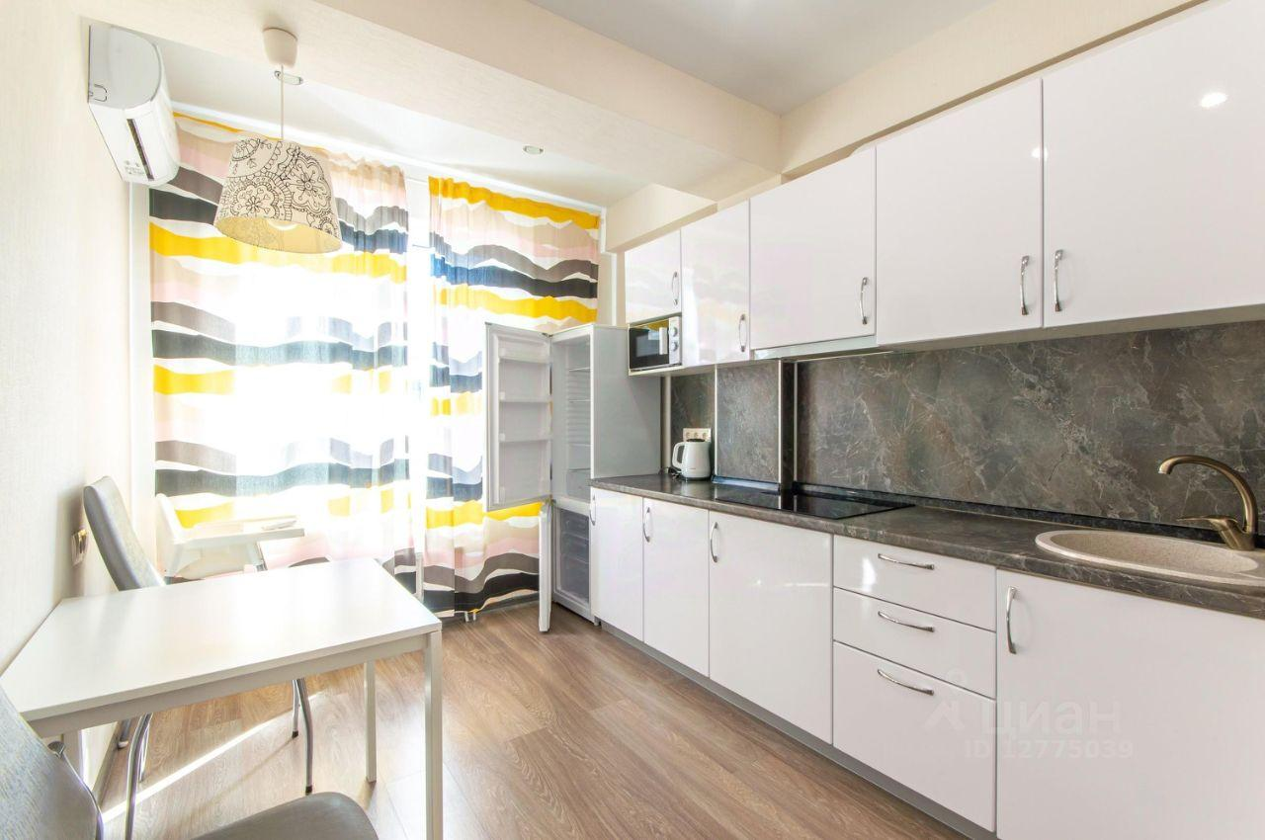 | 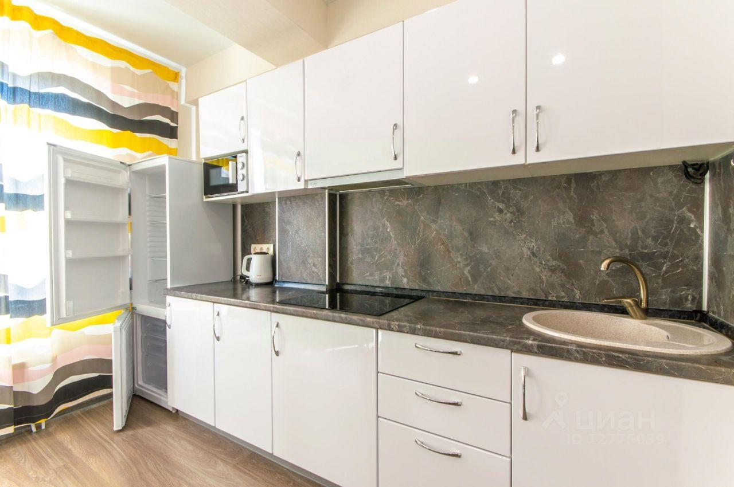
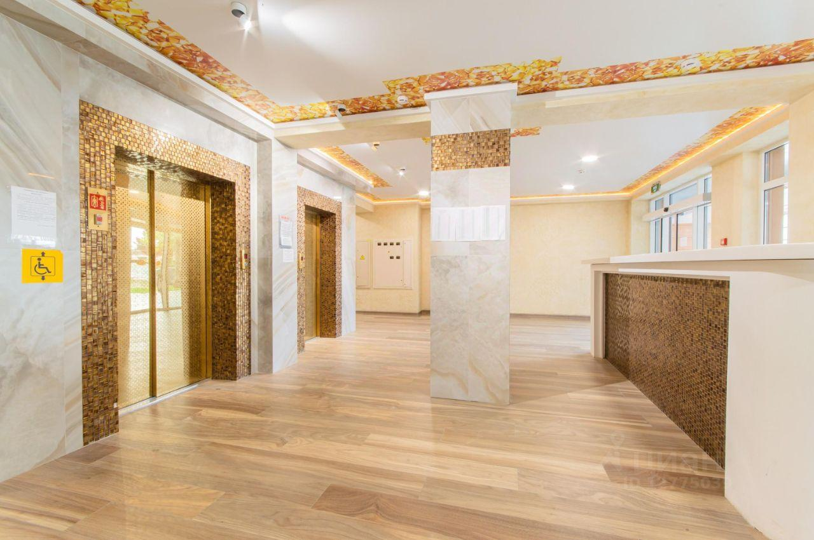 | 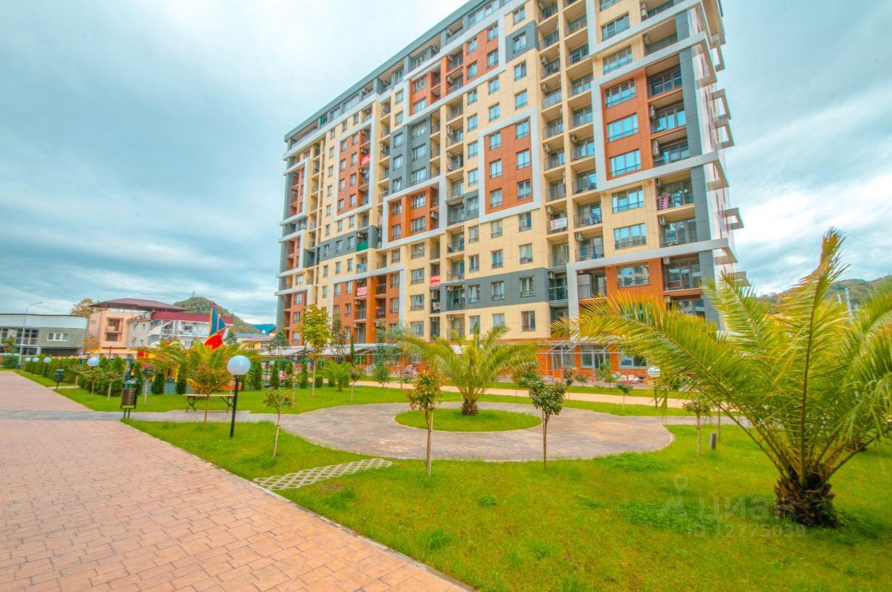
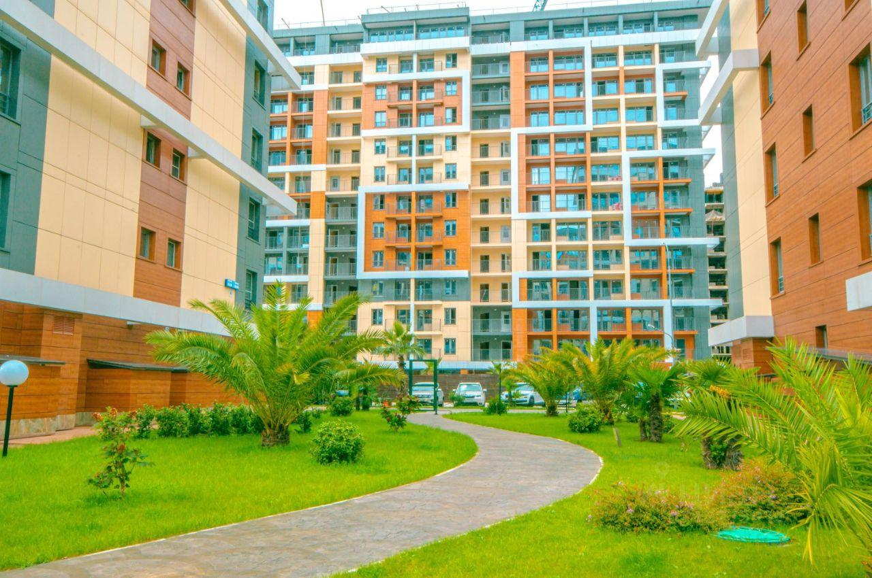 | 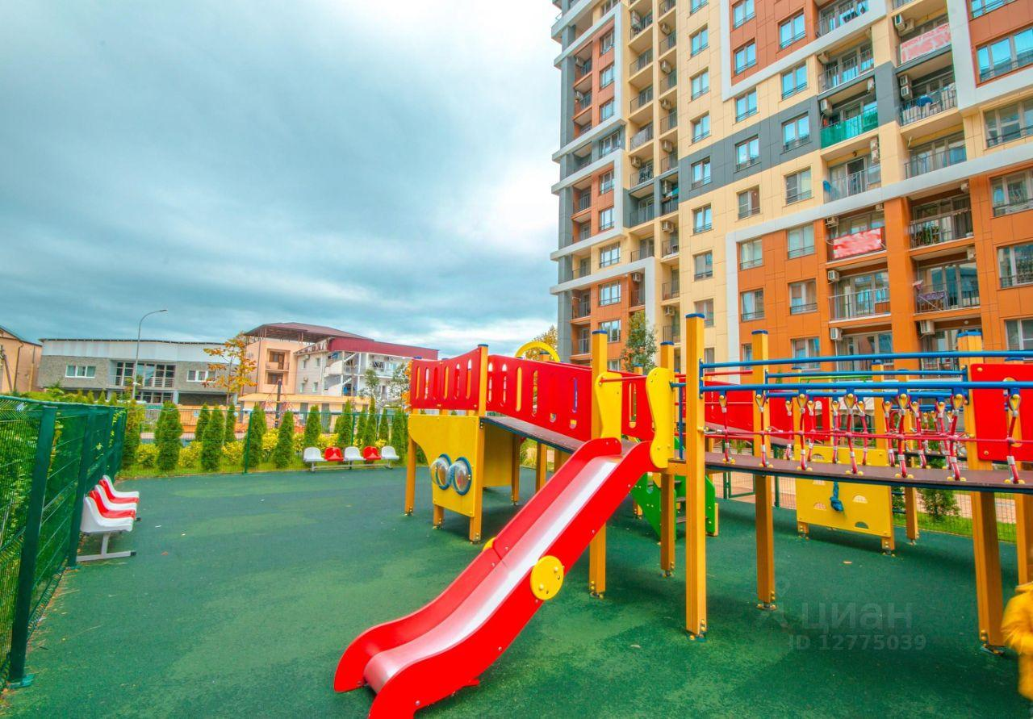
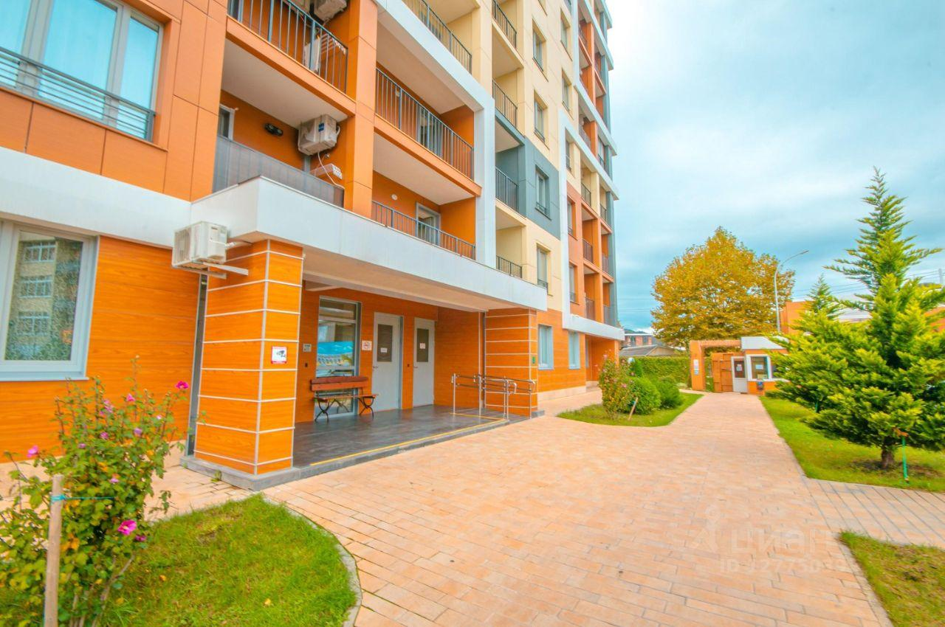 | 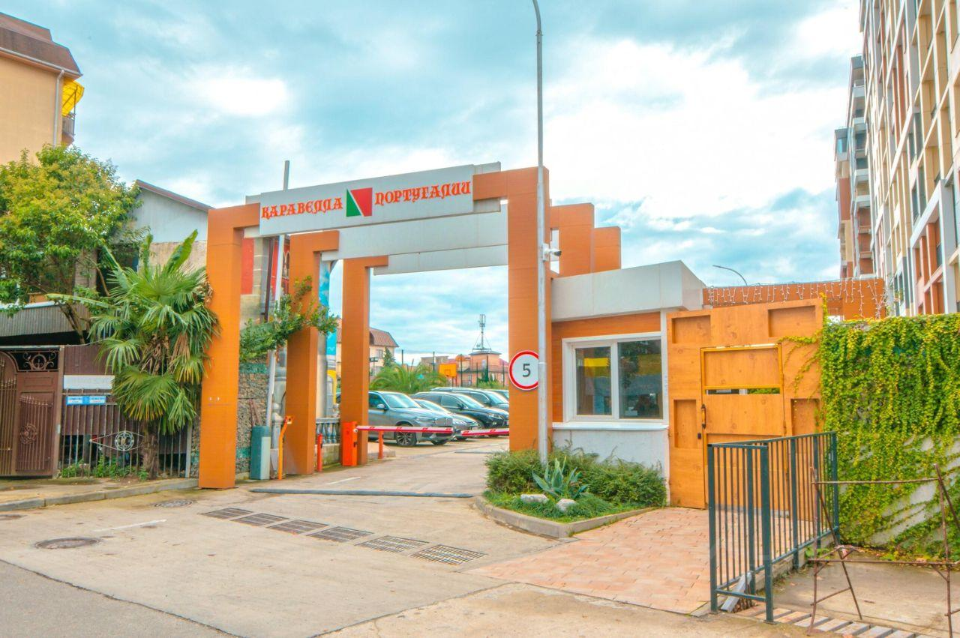
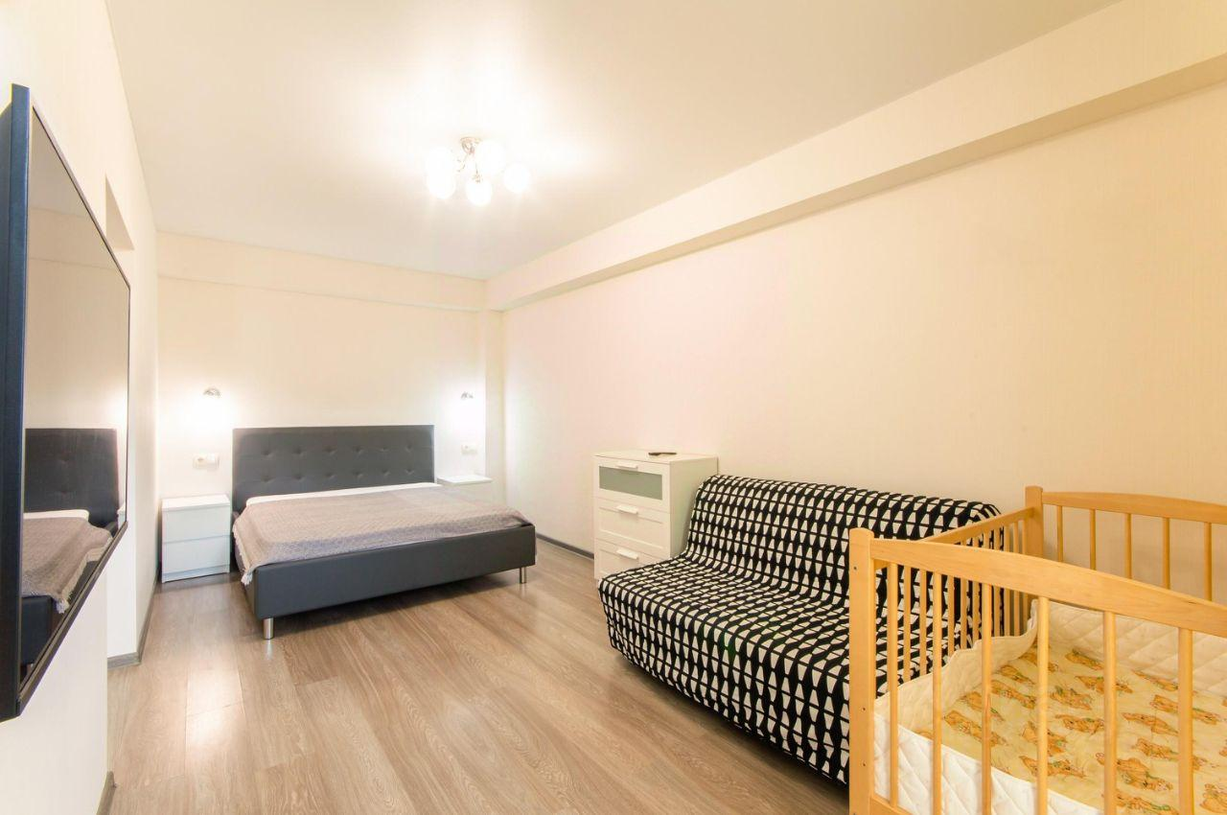 | 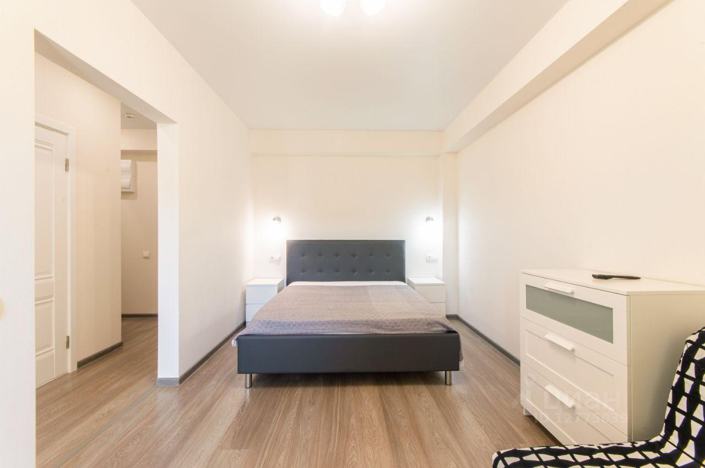
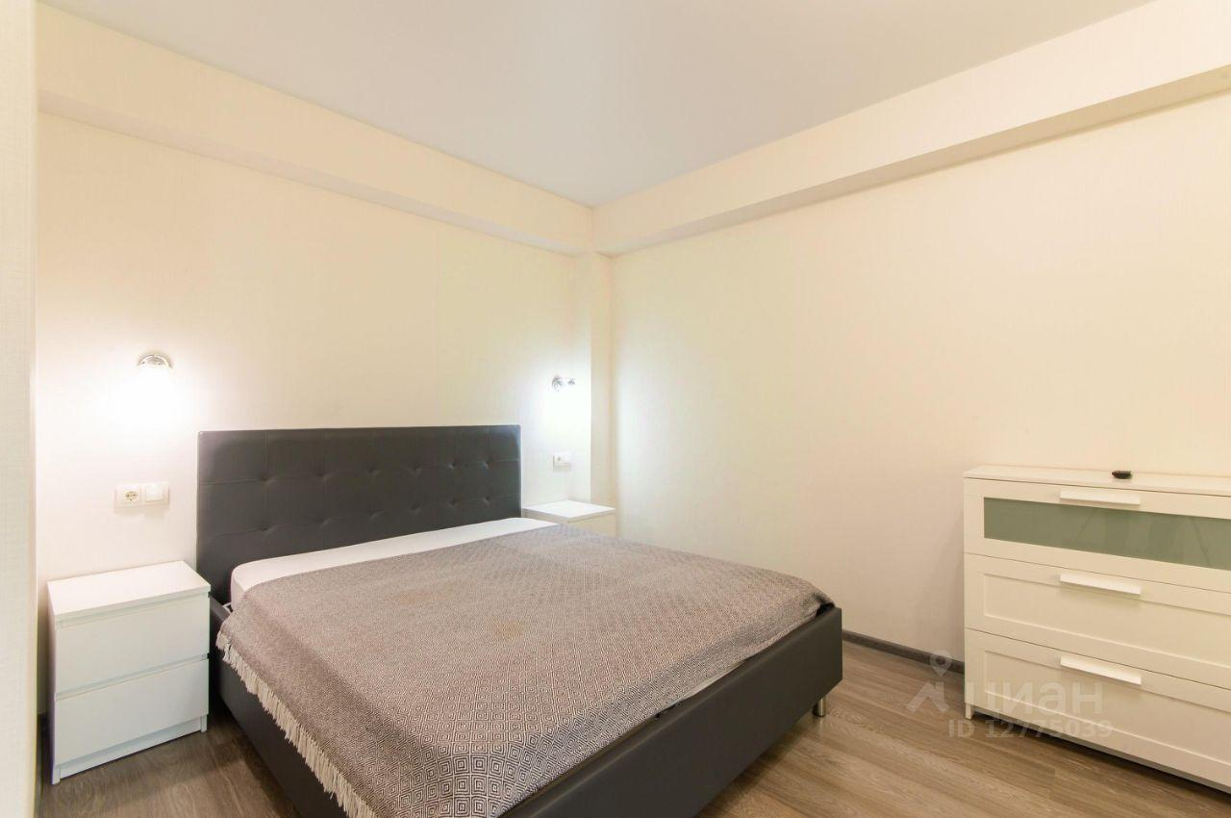 | 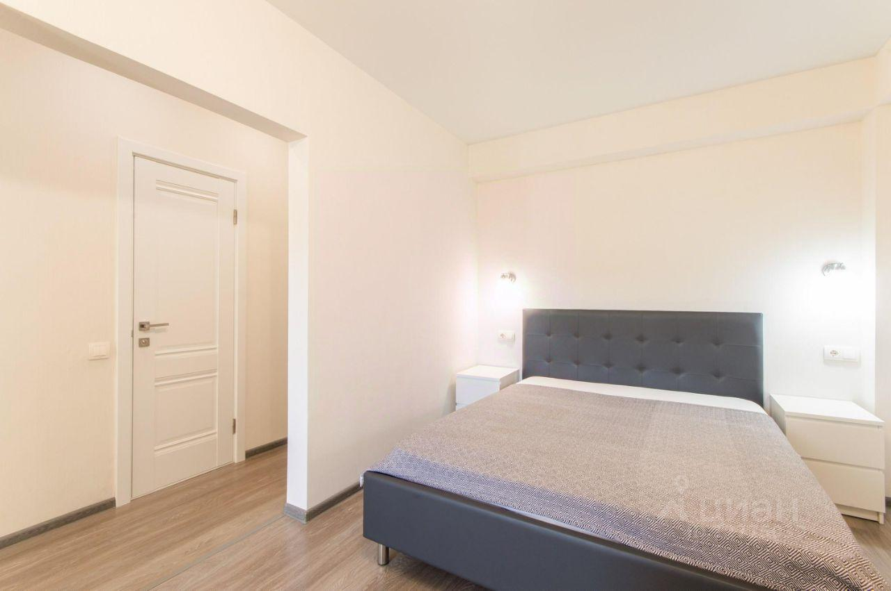
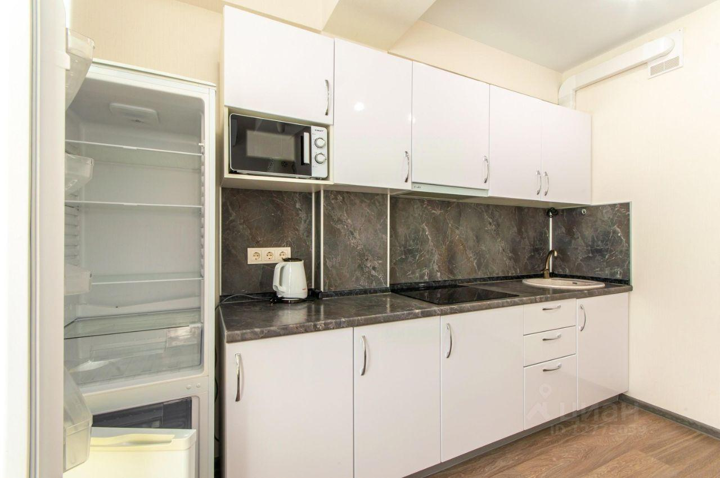 | 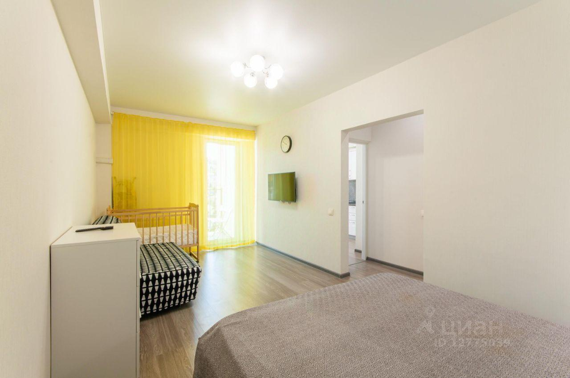
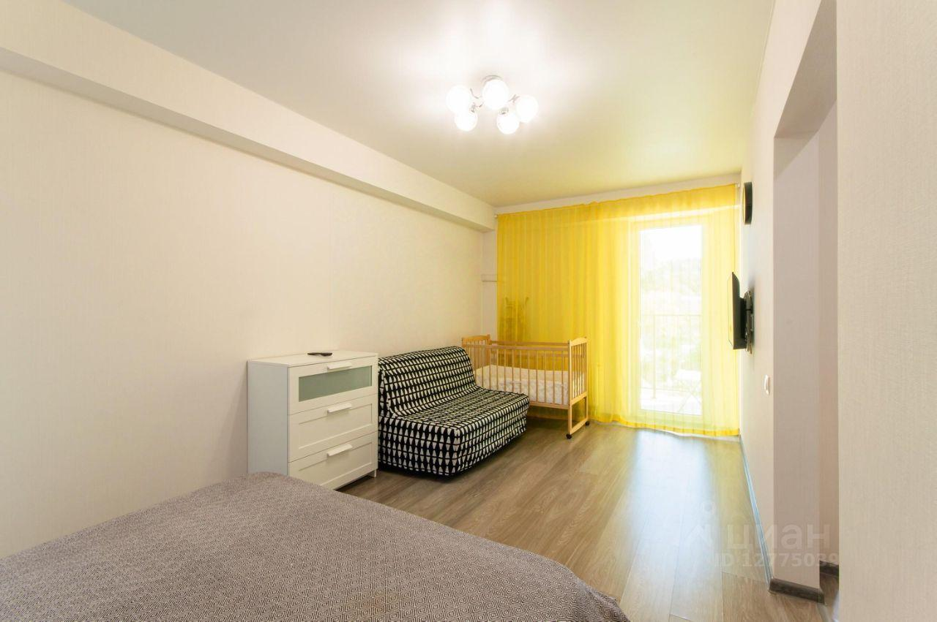 | 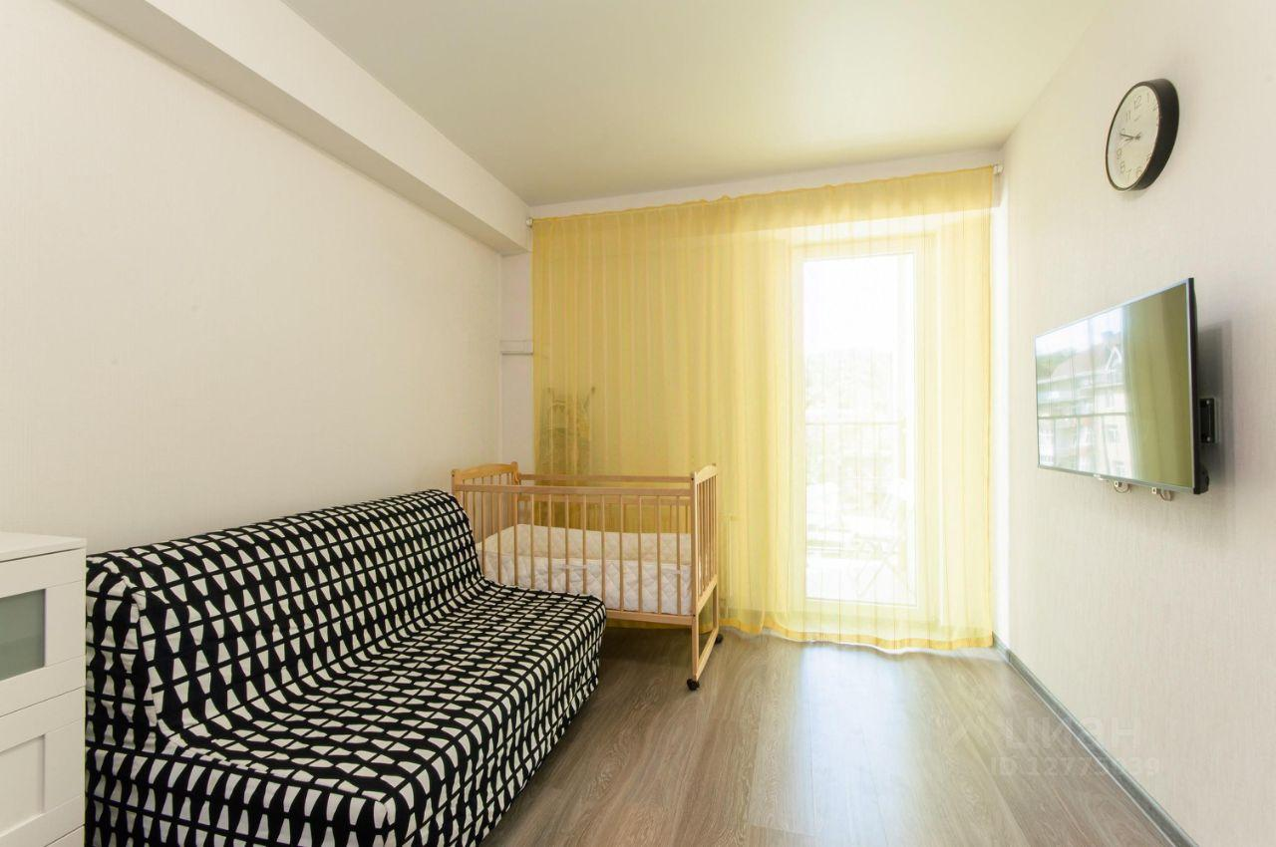
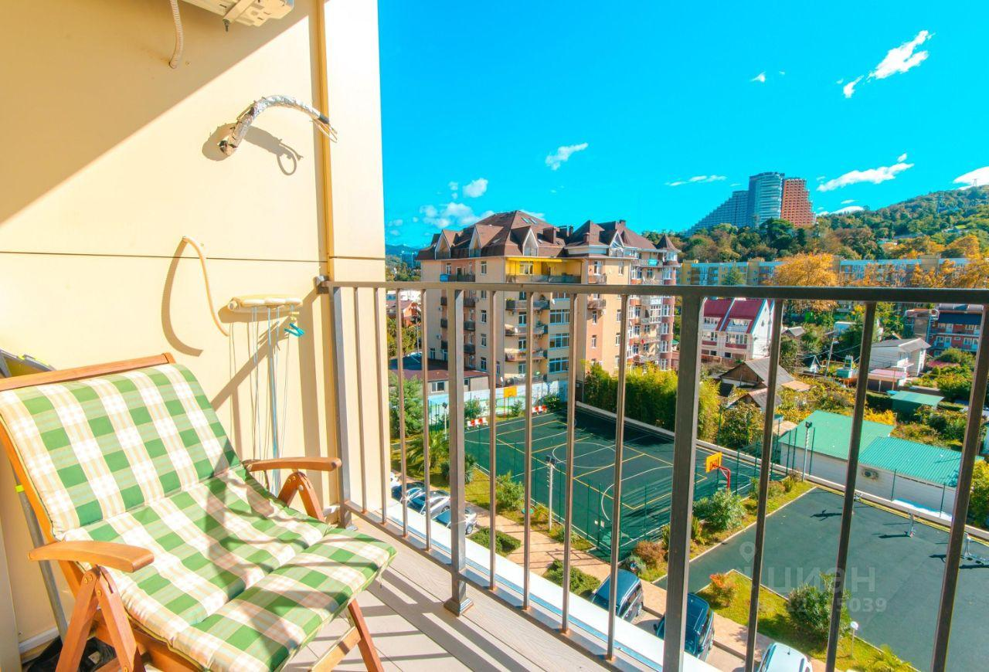 | 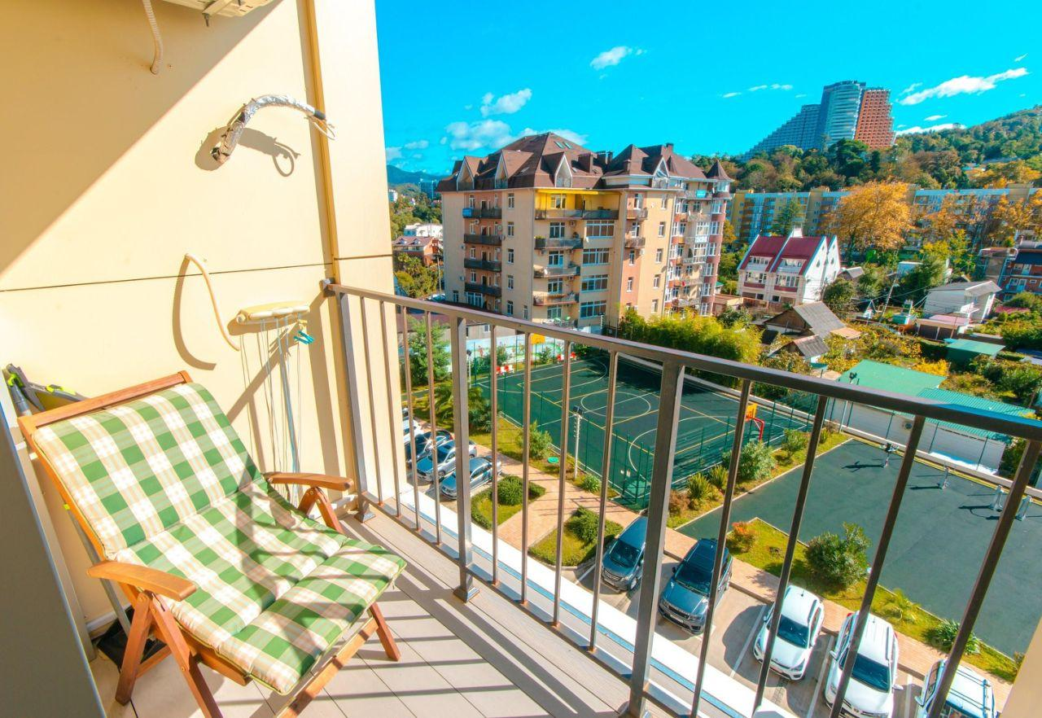
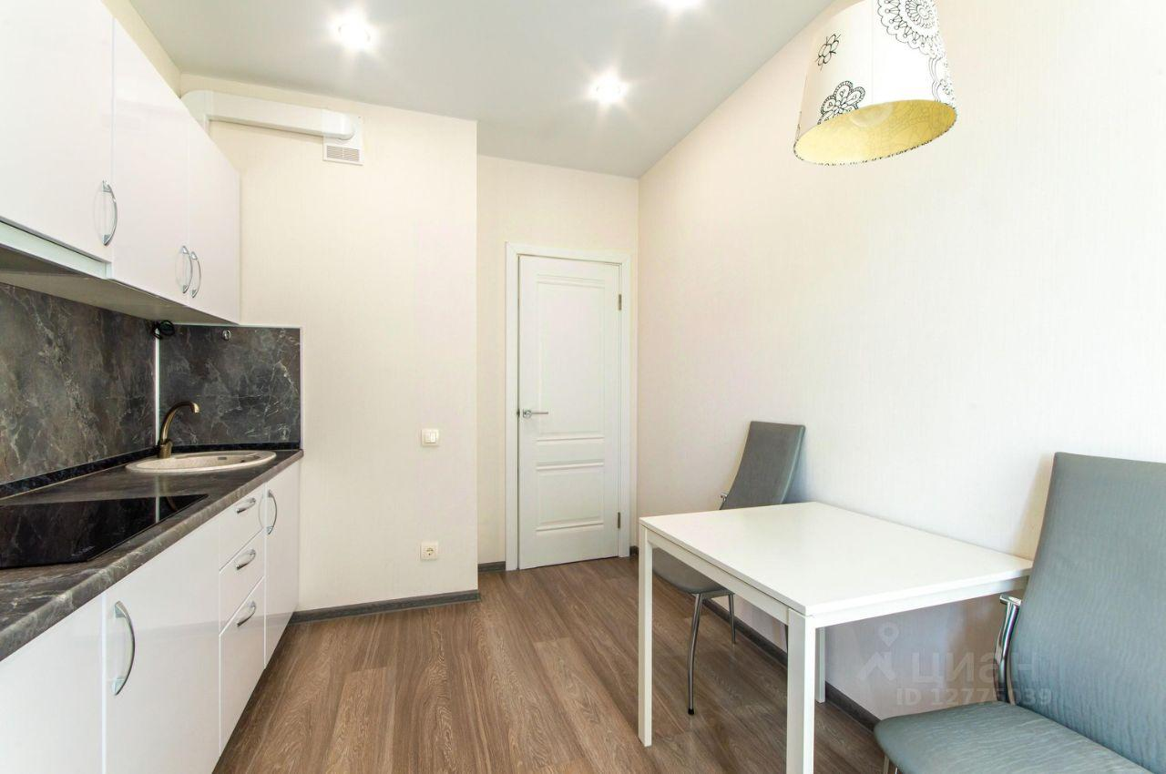 | 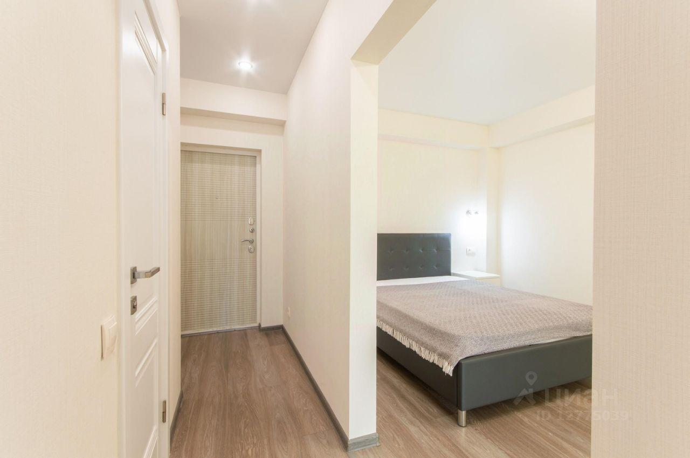
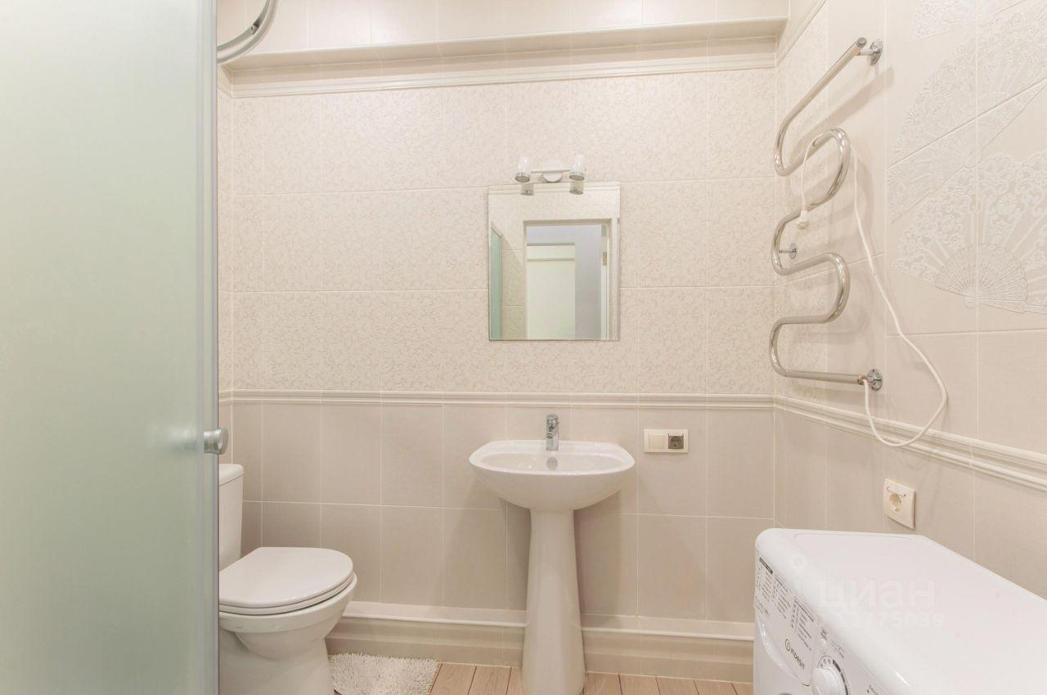 | 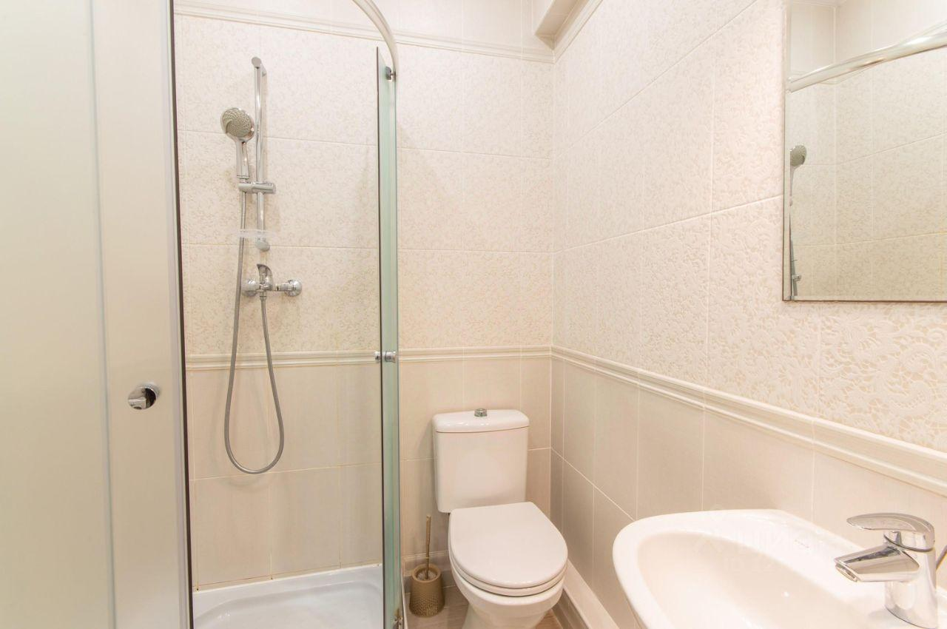
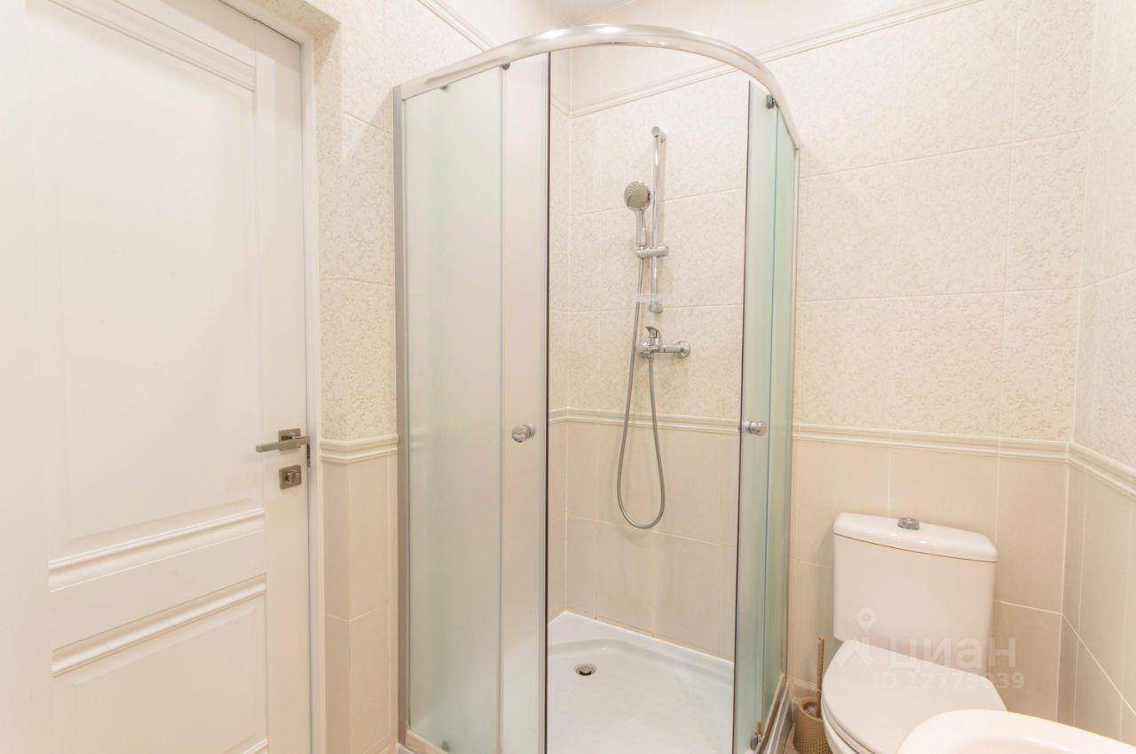 | 